课程编号：A071001 北京理工大学2005-2006学年第二学期
(工科)数学分析B期末试题(A卷)
一. 解下列各题（每小题6分）
1. .设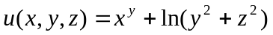, 求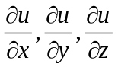及全微分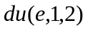.
2. 求曲线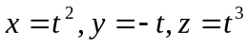的与平面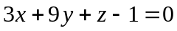平行的切线方程.
3. 将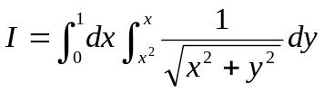化为极坐标系下的累次积分, 并计算的值.
4. 判断级数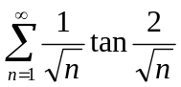和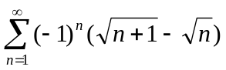的敛散性.
二. 解下列各题（每小题7分）
1. 设函数具有二阶连续导数, 且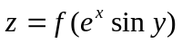满足方程
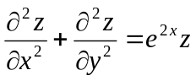, 求的表达式.
2. 计算第一类曲面积分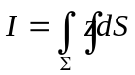, 其中为锥面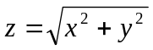在柱体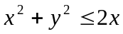内的部分.
3. 设函数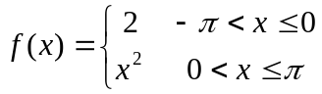的以为周期的傅里叶级数展开式的和函数, 求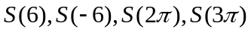的值.
4. 计算曲线积分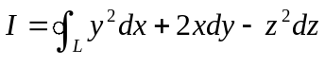, 其中是平面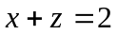与柱面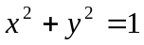的交线, 若从轴正向往负向看去, 取逆时针方向.
三. (8分）把函数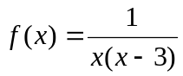展成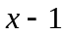的幂级数, 并指出收敛域.
四. （8分）设是由曲面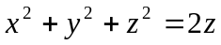围成的立体, 其上任一点处的密度与该点到原点的距离成正比(比例系数为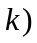, (1)求的质量; (2) 求的质心坐标.
五.（8分）证明曲面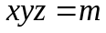 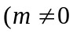为常数)上任一点的切平面在各坐标轴上的截距之积为常数.
六. （8分）求幂级数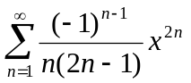的收敛区间及和函数.
七. (8分)计算曲面积分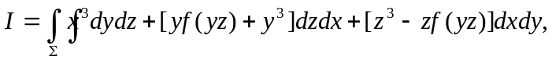 其中函数有连续的导函数, 为上半球面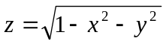的上侧.
八. (8分) 设函数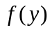在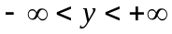内有连续的导函数, 且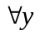, 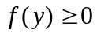, 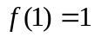, 已知对右半平面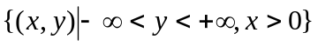内任意一条封闭曲线, 都有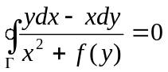, 求的表达式.

